De Omgevingsdienst Zuid-Holland Zuid beheert geluidzones in de Drechtsteden middels zonebeheerplannen. Binnen de vastgelegde geluidverdeling is geluidruimte voor nieuwe ontwikkelingen beschikbaar door optimale benutting van restruimte en uitruiling van geluidbudgetten.

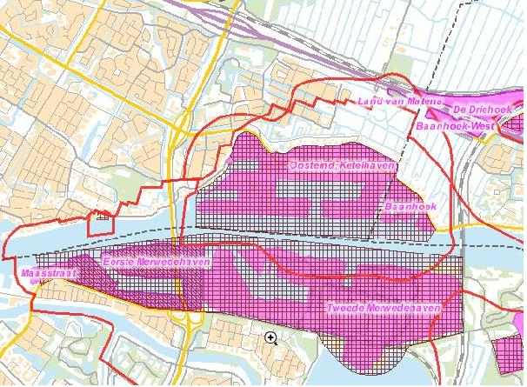
Fig. 1: Geluidzones in de Drechtsteden (industrietereinen “De Staart” Dordrecht en “Oosteind Papendrecht”

Met name in het laatste decennium van de vorige eeuw was op veel gezoneerde industrieterreinen sprake van zoneoverschrijding. Als gevolg daarvan gingen deze industrieterreinen akoestisch “op slot”. Voordat de overschrijding was opgeheven, was het niet mogelijk een vergunning te verlenen die een toename van de geluidbelasting tot gevolg zou hebben. Zelfs een toename van 0,01 dB(A) was hierbij niet mogelijk. De industrieterreinen zijn op dit moment weliswaar akoestisch niet meer overvol, maar een kwalificatie “akoestisch nagenoeg vol” blijft in veel gevallen van toepassing. In de Drechtsteden heeft het gebruik van zonebeheerplannen enerzijds ervoor gezorgd dat voor alle op het industrieterrein gelegen percelen blijvend geluidruimte beschikbaar is. Anderzijds wordt met deze zonebeheerplannen voorkomen dat opnieuw overschrijdingen van grenswaarden kunnen plaatsvinden. Ook deze wijze van geluidzonebeheer blijkt echter beperkingen in flexibiliteit te kennen. Op initiatief van de Kamer van Koophandel (KvK) en de Werkgevers Drechtsteden (WD) zijn deze beperkingen met de Omgevingsdienst Zuid-Holland Zuid (OZHZ) besproken. Door bureau Peutz aangevoerde cases waren daarbij onderwerp van overleg. Voortvloeiend uit dit overleg hebben Peutz en OZHZ samen naar pragmatische, algemeen toepasbare oplossingen gezocht zonder fundamentele aanpassing van de gekozen wijze van geluidzonebeheer.

GELUIDZONEBEHEER EN ZONEBEHEERPLAN

De verdeling van geluidruimte op een gezoneerd industrieterrein is een veel besproken onderwerp. Door aanvragen voor meer geluid te behandelen volgens de methode “Wie het eerst komt, die het eerst maalt” kan het honoreren van een ruime claim voor geluidruimte door één inrichting tot gevolg hebben dat weinig overblijft van de toch al beperkt beschikbare geluidruimte voor navolgende initiatieven van andere bedrijven. De Drechtsteden hebben er daarom voor gekozen de geluidverdeling binnen een gezoneerd industrieterrein zoveel mogelijk stationair te laten zijn (geen uitgifte van nieuwe, zeer beperkt beschikbare, geluidruimte). Voor een aantal concrete uitbreidingslocaties is nieuwe geluidruimte (reserveringsbronnen per kavel) beschikbaar. De basis van deze wijze van geluidzonebeheer wordt gevormd door het door het college van B en W vastgesteld zonebeheerplan van een gezoneerd industrieterrein.

Het principe van een zonebeheerplan is eenvoudig: alle inrichtingen hebben impliciet of expliciet vanuit vigerende vergunningen of het Activiteitenbesluit (algemene regels of maatwerkvoorschriften) een bepaalde geluidbelasting op zonebewakingsposities toebedeeld gekregen. Aan lege kavels is een zekere geluidruimte toebedeeld. Deze geluidbelastingen zijn in het zonebeheerplan opgenomen als de te hanteren toetswaarden bij uitbreiding of wijziging; de zogenaamde akoestische ruimte van de desbetreffende inrichting/perceel. Voor lege percelen is een reservering opgenomen in het zonebeheerplan. Een gewenste uitbreiding van activiteiten (en geluidemissie) zal dus gepaard moeten gaan met compenserende geluidmaatregelen binnen de inrichting zelf, zodat aan de toetswaarden voldaan blijft worden. Alleen in bijzondere situaties kan door B en W besloten worden de geluidverdeling aan te passen door vaststelling van een nieuw zonebeheerplan.

Het rigide hanteren van de toetswaarden als maximum kan daarbij tot onnodige beperkingen voor bedrijfsuitbreiding leiden. Een mogelijk niet te vermijden kleine toename van de geluidbelasting op een zonebewakingspositie vanwege bedrijfsuitbreiding (bijvoorbeeld van 12 dB(A) naar 13 dB(A)) geldt dan al als een “te reduceren overschrijding”, terwijl deze toename zo gering is dat deze niet kan leiden tot een overschrijding van de Wgh-grenswaarden.

Door Peutz is in samenwerking met OZHZ gezocht naar een methode om flexibiliteit aan te brengen binnen het geluidzonebeheer; gekenmerkt door:
– het als inpasbaar beschouwen van een geluidbelasting indien deze als verwaarloosbaar geldt (verwaarloosbaar nader te definiëren);
– de uitruil van geluidruimte tussen bedrijven op initiatief van bedrijven.

VERWAARLOOSBARE TOENAMEN

Een pilotstudie is uitgevoerd voor de industrieterreinen Groote Lindt/Dordt-West, Aan de Noord en De Staart. De geluidzones van deze drie industrieterreinen zijn nagenoeg geheel opgevuld. De hoogste geluidbelasting op een zonepositie is in alle drie de gevallen 49,9 dB(A), zodat de nog beschikbare geluidruimte voor de drie industrieterreinen 0,6 dB(A) is. Bij het onderzoek zijn die percelen/inrichtingen betrokken die maatwerk in geluidvoorschriftstelling kennen (vergunningvoorschriften of maatwerk-voorschriften).

Per industrieterrein is de “bovengrens in verwaarlozing” vastgesteld. Deze bovengrens is voor elk van de beschouwde bedrijven op dat industrieterrein gelijk. Deze bovengrens is zodanig gekozen, dat indien de geluidbelasting vanwege elke betrokken inrichting verhoogd zou worden tot deze bovengrens, de totale geluidbelasting op de zonegrens nog voldoet aan de Wgh-grenswaarde van 50 dB(A)-etmaalwaarde. Om te komen tot vaststelling van deze bovengrens kunnen twee methoden (A en B) gehanteerd worden.

Methode A
De toegestane geluidbelasting vanwege elke inrichting wordt op elke zonepositie verhoogd tot “A” dB(A). Op de zoneposities waar in het zonebeheerplan voor een inrichting reeds “A” dB(A) of hoger is toegestaan, wijzigt de toegestane geluidbelasting niet. Figuur 1 geeft als voorbeeld de thans voor een inrichting volgens het zonebeheerplan toegestane geluidbelasting (zwart). “A” is in dit voorbeeld vastgesteld op 25 dB(A), zodat de toegestane geluidbelasting op alle zoneposities wordt verhoogd tot 25 dB(A) (grijs). Voor zoneposities 6, 16 en 17 wordt geen verhoging toegestaan, omdat de toegestane geluidbelasting op deze punten reeds 25 dB(A) of hoger is. Dezelfde exercitie (opvullen tot 25 dB(A) word toegepast voor alle inrichtingen op het gezoneerde industrieterrein. De gesommeerde geluidbelasting vanwege alle inrichtingen – inclusief verhoging – dient niet hoger te zijn dan de op de zoneposities geldende grenswaarden.

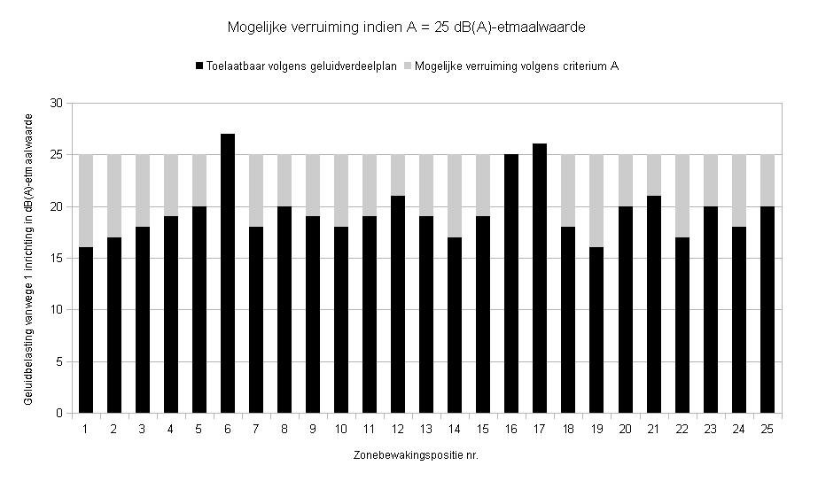
Figuur 2: Illustratie van mogelijke verruiming volgens methode A

Methode B.
De toegestane geluidbelasting vanwege elke inrichting wordt op elke zonepositie evenveel verhoogd, zodat op de maatgevende positie de waarde “B” dB(A) wordt bereikt. Figuur 2 geeft als voorbeeld de thans voor een inrichting volgens het zonebeheerplan toegestane geluidbelasting (zwart). “B” is in dit voorbeeld vastgesteld op 30 dB(A), de maatgevende zonepositie is positie 6 (thans is 22 dB(A) toegestaan). De toegestane geluidbelasting wordt op alle zoneposities met 8 dB(A) verhoogd (grijs), zodat de toegestane geluidbelasting op de maatgevende zonepositie 30 dB(A) bedraagt. Verhoging is niet mogelijk voor inrichtingen waarvoor geldt dat op één of meer van deze posities de volgens het zonebeheerplan geldende geluidbelasting reeds “B” dB(A) of hoger is. De gesommeerde geluidbelasting vanwege alle inrichtingen – inclusief verhoging – op de zoneposities dient niet hoger te zijn dan de op de zoneposities geldende grenswaarden.

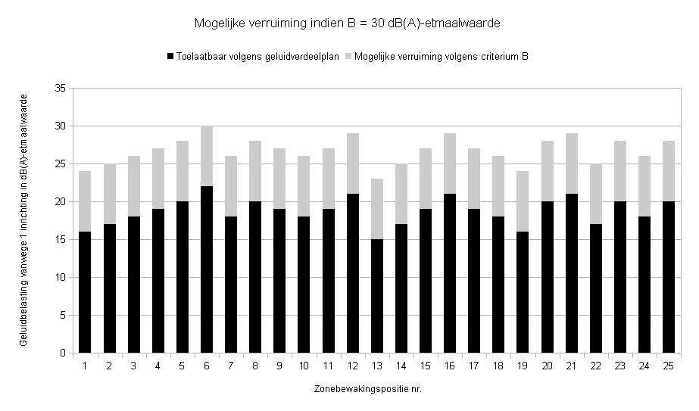
Figuur 3: Illustratie van mogelijke verruiming volgens methode B
In tabel 1 is een overzicht gegeven van de gevonden “bovengrens in verwaarlozing” bij de methodes A en B voor de onderzochte industrieterreinen.

Tabel 1: Verwaarloosbare geluidbelasting voor de onderzochte industrieterreinen
Industrieterrein | Te hanteren grens voor verwaarlozing in dB(A)-etmaalwaarde
Industrieterrein | Methode A | Methode B
Groote Lindt/Dordt West | 29 | 34
Aan de Noord | 25 | 30
De Staart | 26 | 30

Toepassing van methode A kan in theorie voor alle inrichtingen op een gezoneerd industrieterrein op enig moment voordelig zijn. Er is immers voor elke inrichting een zonebewakingspositie op grote afstand waar de berekende geluidbelasting relatief laag is. Omdat elke positie een andere verhoging kent, dwingt deze methode tot het bedenken van richtingafhankelijke oplossingen. Omdat het bewust richten van geluid in de praktijk zijn beperkingen kent, sluit deze methode minder goed aan op de fysieke werkelijkheid.

Methode B sluit aan bij de meer voorkomende (min of meer) rondom uitstralende geluidemissie, waarbij de toename van de geluidbelasting op alle posities optreedt. Omdat bij methode B niet de geluidruimte van elke inrichting op elke zonebewakingspositie tot de waarde “B” dB(A) wordt verhoogd, is waarde “B” dB(A) hoger dan “A” dB(A). Voorts kan “B” dB(A) hoger zijn dan “A” dB(A), omdat niet aan alle beschouwde bedrijven een extra akoestische ruimte kan worden toegekend. De inrichtingen die op een zonepositie reeds “B” dB(A) volgens het zonebeheerplan overschrijden, krijgen immers geen verhoging toebedeeld. Toepassing van methode B bleek voor de onderzochte industrieterreinen toch nog voor circa 80% van de beschouwde bedrijven een verruiming van het geluidbudget te kunnen betekenen. Voor de bedrijven die volgens de methode B akoestische ruimte kunnen verkrijgen, geldt methode B dus als beduidend gunstiger dan methode A.

Door OZHZ is gekozen voor toepassing van methode A in het geluidzonebeheer, onder andere omdat:
- alle bedrijven hier in enige mate van kunnen profiteren;
- de methode relatief eenvoudig is en daardoor begrijpelijker voor de betrokken bedrijven;
- de noodzakelijke rekenexercities bij individuele inpasbaarheidstoetsing (na implementatie) relatief beperkt zijn en daardoor nauwelijks foutgevoelig.

In voorgaande analyse is nog geen rekening gehouden met woningen binnen de geluidzone op korte afstand van het gezoneerde industrieterrein, die ervoor kunnen zorgen dat een lagere waarde “A” dient te worden toegepast (fase 2 van het onderzoek). Voorts wenst OZHZ nog enige marge voor onvoorziene gevallen te reserveren, zodat de uiteindelijk te hanteren waarde “A” kan afwijken van tabel 1.

UITRUILEN VAN GELUIDRUIMTE

Indien toepassing van het verwaarlozingscriterium niet of onvoldoende soelaas kan bieden aan een specifieke inrichting met behoefte aan meer geluidruimte, kan in sommige gevallen in onderling overleg met één of meer andere bedrijven besloten worden geluidruimte uit te ruilen. Het merendeel van de bedrijven op de gezoneerde industrieterreinen is niet vergunningplichtig. De voor juist deze bedrijven benodigde geluidruimte is vaak lager dan de geldende standaard grenswaarden uit het Activiteitenbesluit.

Uitruil van geluidruimte zal met name een knelpunt kunnen oplossen indien:
- een inrichting (al dan niet vergunningplichtig) meer geluidruimte nodig heeft dan is toebedeeld in het zonebeheerplan en geen verwaarloosbare bijdragen kent op de zonegrens;
- sprake is van een omgeving met meerdere veelal niet-vergunningplichtige inrichtingen, die hun beschikbare geluidruimte niet benutten (kantoren, opslaggebouwen en andersoortige bedrijven zonder wezenlijke geluidproducerende activiteiten).

Om het individuele knelpunt op te lossen, kan volgens het volgende protocol worden gewerkt.

1. Het initiatief ligt bij de bedrijven. De belangrijkste actor is de inrichting die meer geluidruimte nodig heeft dan het zonebeheerplan voor de bedrijfslocatie mogelijk maakt. Deze inrichting laat door haar adviseur nagaan of op akoestisch/-technische gronden een wijziging in geluidverdeling mogelijk is. Op basis van deze bevindingen (vooronderzoek) wordt overleg gestart tussen betrokken bedrijven onderling. Het is daarbij denkbaar dat naar win-win-situaties gezocht zal worden, waarbij de nabijgelegen inrichting gestimuleerd kan worden geluidruimte af te staan middels:
- geluidreducerende maatregelen met meerwaarde: bijvoorbeeld verbeterde luchtbehandeling;
- los van geluidbeheersing: compensatie, bijvoorbeeld het gebruik van (opslag- of parkeer)voorzieningen van de inrichting die de extra geluidruimte ontvangt.

2. Nadat een principe-overeenkomst tussen de bedrijven is ontstaan, zal – in opdracht van de inrichting die verruiming verlangt – meer gedetailleerd onderzoek worden uitgevoerd naar de noodzakelijke (maatwerk)-voorschriften met de onderbouwing van de inpasbaarheid binnen het zonebeheerplan.

3. Bij de voorgaande stappen is de noodzakelijke inbreng van OZHZ nog gering (uitsluitend, op verzoek, voorlichting/toelichting vanuit het geluidzonebeheer). De beoordeling van het gedetailleerde onderzoek dat volgt op de principe-overeenkomst (concept-rapport) is de eerste wezenlijke taak van OZHZ in dit traject.

4. Indien de onderzoeksresultaten door OZHZ worden onderschreven, kan bij B en W van de betrokken gemeente een verzoek tot wijziging van (de geluidverdeling in) het zonebeheerplan worden ingediend.

5. Na wijziging van het zonebeheerplan kunnen de procedures voor de aanpassing van geluidvoorschriften (of het opstellen van maatwerkvoorschriften) worden doorlopen. Hiervoor kan een schriftelijk verzoek worden ingediend bij het bevoegde gezag voor het vaststellen van die voorschriften (gemeente, provincie).

6. Bij het schriftelijk verzoek wordt de eindrapportage van akoestisch onderzoek gevoegd. Tevens dient het schriftelijk akkoord te worden bijgevoegd waaruit blijkt dat de bedrijven zich conformeren aan de resultaten van onderzoek en de hieruit voortvloeiende (maatwerk)voorschriftstelling.

De voordelen van een geluiduitruil als in het voorgaande omschreven zijn evident:
- het initiatief ligt bij de bedrijven (kostenbeheersing bij de overheid);
- het lange termijn perspectief van het deel van het bedrijventerrein waar de betrokken bedrijven gevestigd zijn blijft onaangetast; de beschikbare geluidruimte wordt uitsluitend (her)verdeeld naar behoefte maar niet ingekrompen.

De vraag zou kunnen postvatten waarom niet op voorhand geluidruimte binnen de zone vrijgemaakt wordt door, waar dit mogelijk is, maatwerk bij niet-vergunningplichtige inrichtingen toe te passen. Dit blijkt onnodig en bovendien onwenselijk, omdat:
- de standaard geluidreservering in de regel afdoende akoestische ruimte geeft voor deze inrichtingen;
- de administratieve/financiële last van algehele maatwerkvoorschriftstelling bij alle in het geding zijnde inrichtingen (geluidonderzoek, procedures en handhaving) relatief groot is;
- uit verkennende berekeningen is afgeleid dat het – waar mogelijk – aanscherpen van de geluidruimte van niet-vergunningplichtige inrichtingen zeker niet automatisch leidt tot een significante toename van de beschikbare akoestische ruimte voor het industrieterrein als geheel.

DISCUSSIE

Uit de resultaten van het onderzoek is gebleken dat het rigide toetsen van een geluidbelasting vanwege een inrichting lager dan circa 25 (methode A) of zelfs 30 dB(A) (methode B) aan het zonebeheerplan voor de onderzochte gezoneerde industrieterreinen feitelijk geen toegevoegde waarde kent. Zelfs indien voor alle hiervoor aan te wijzen bedrijven deze geluidbelastingen zonder nadere toetsing zouden worden toegestaan, wordt voldaan aan de Wgh-grenswaarden op de zonegrens en woningen binnen de zone.

De ruimte voor deze verwaarlozing wordt geboden door de nog beschikbare geluidruimte binnen de Wgh-grenswaarden op de zonegrens. Welke ruimte voor verwaarlozing door deze aanpak wordt geboden voor andere industrieterreinen is volledig afhankelijk van de beschikbare marge in de geluidbelasting voor het specifieke industrieterrein.

Voor die gevallen waarin de verwaarlozingscriteria geen soelaas kunnen bieden, kan een inrichting pogen in goed overleg met één of meerdere naburige bedrijven te komen tot uitruil van geluidruimte. Hierbij wordt de niet benutte geluidruimte van een naburige inrichting (veelal type A of B conform het Activiteitenbesluit) overgeheveld naar de inrichting die deze nodig heeft.

Toepassing van de twee besproken strategieën biedt het bedrijfsleven meer flexibiliteit in grenswaardenstelling bij veranderingen en uitbreidingen, zonder inbreuk te doen op de bestaande wijze van zonebeheer.

Over de schrijvers:
Verantwoordelijk voor de redactie zijn diegenen die tevens hun rol hebben gehad bij het ontwikkelen van de knelpuntenaanpak:
dhr. R. Vink (Hoofd bureau Expertises Milieu, Omgevingsdienst Zuid-Holland Zuid)
dhr. E. Hoff (Beleidsmedewerker sector Stadsontwikkeling, gemeente Dordrecht)
dhr. Ing. R. Jansen (Raadgevend Ingenieur, Peutz B.V.)
dhr. Ing. A.Kok (Senior projectleider geluid, Peutz B.V.)

